Для начала я открыла командную строку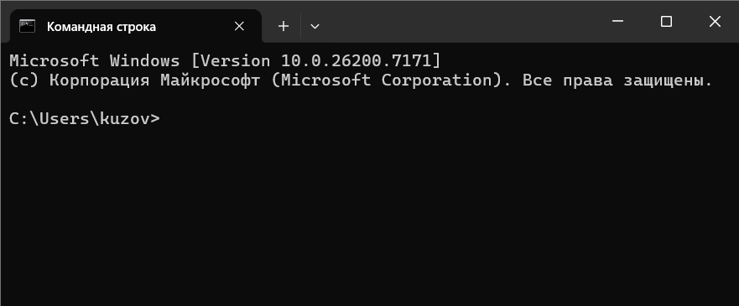

Затем я установила глобальное имя для git, для того чтобы во всех моих репозиториях коммиты были подписаны моим именем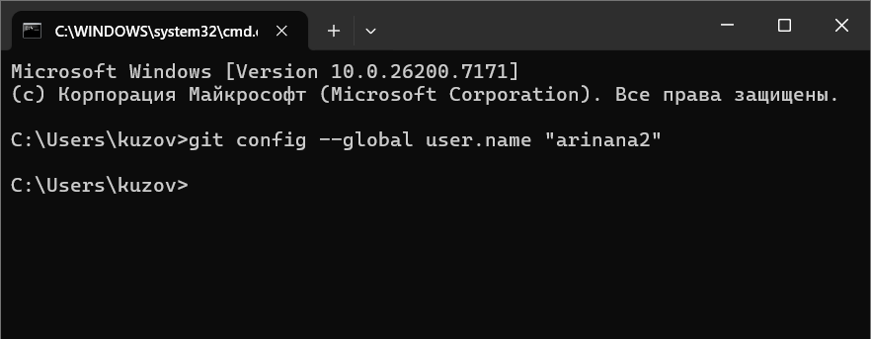
Дальше я установила глобальный email для git, так же будет привязан к моим коммитам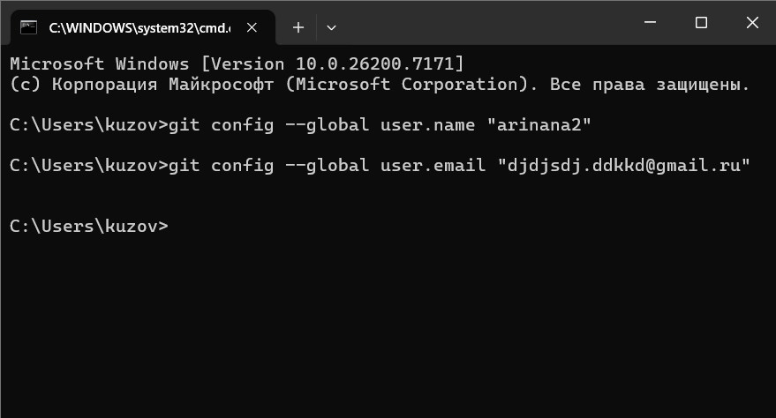

Потом я создала новую папку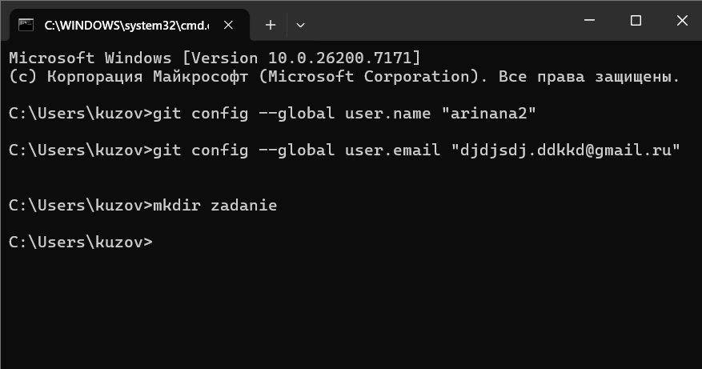

И перешла в эту папку, из директории kuzov в подпапку zadanie 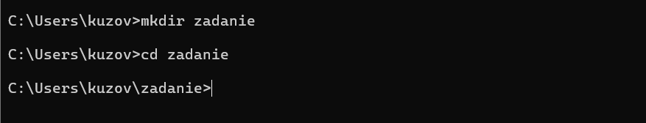

Затем инициализировала новый git-репозиторий, в нем я могу сохранять историю изменений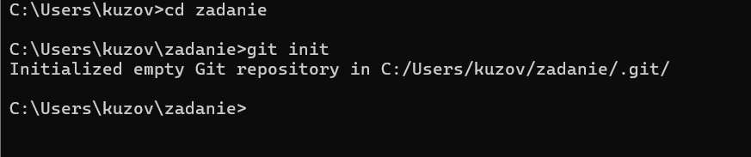

Далее добавляю строку кода в файл main.py, echo будет выводить текст, стрелочки добавляют текст в файл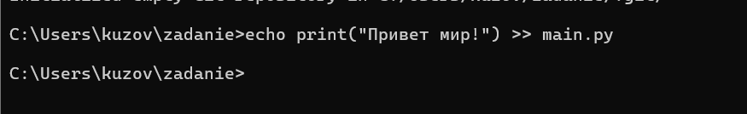

Затем вывожу содержимое файла, проверяю 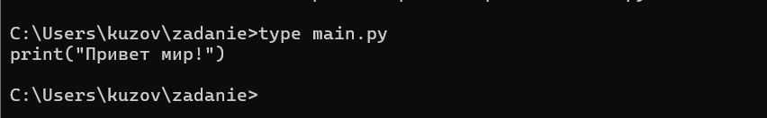

Дальше запускаю python скрипт, то что находится в файле, выдает ошибку потому что другая кодировка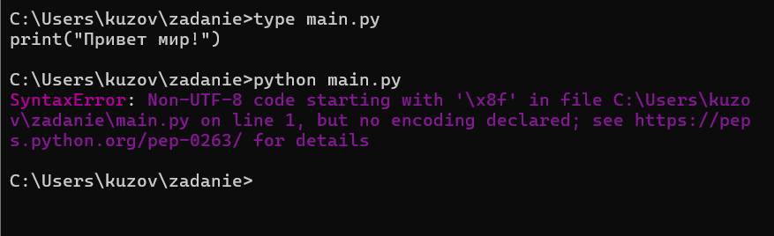
Затем проверяю какое состояние у рабочей директории и какие файлы готовы к коммиту 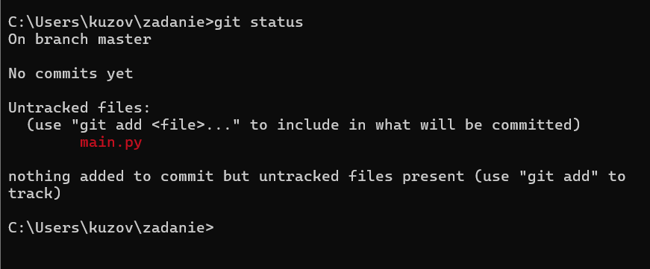

Далее добавляю файл в git для подготовки к коммиту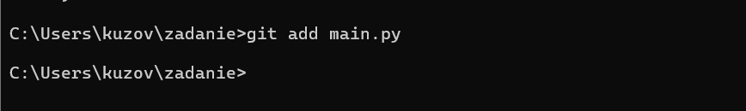

И снова проверяю состояние 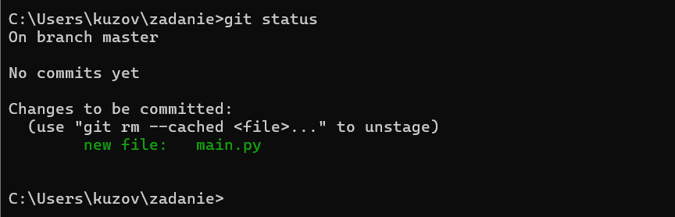

И затем создаю новый коммит 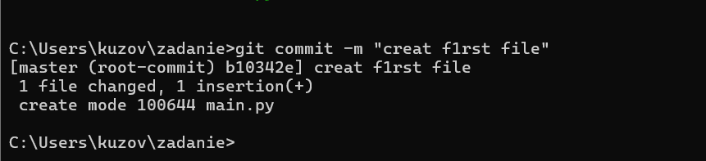
Далее смотрю свои коммиты в репозитории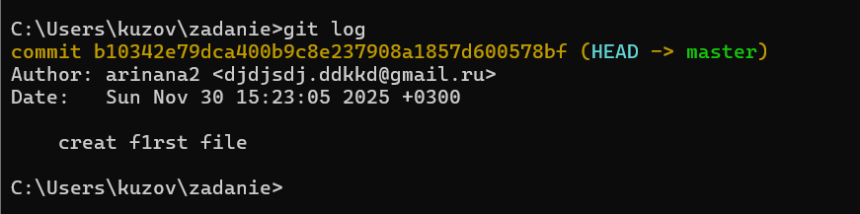

Тут я переименовала ветку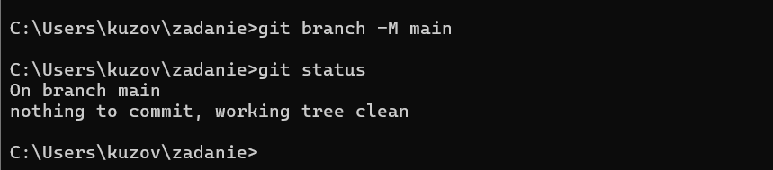

Затем попыталась создать push, но вылезла ошибка потому что в удаленном репозитории на github уже были файлы, которых у меня не было локально. Переподключив удаленный репозиторий, я исправила эту ошибку и загрузила файлы на github. 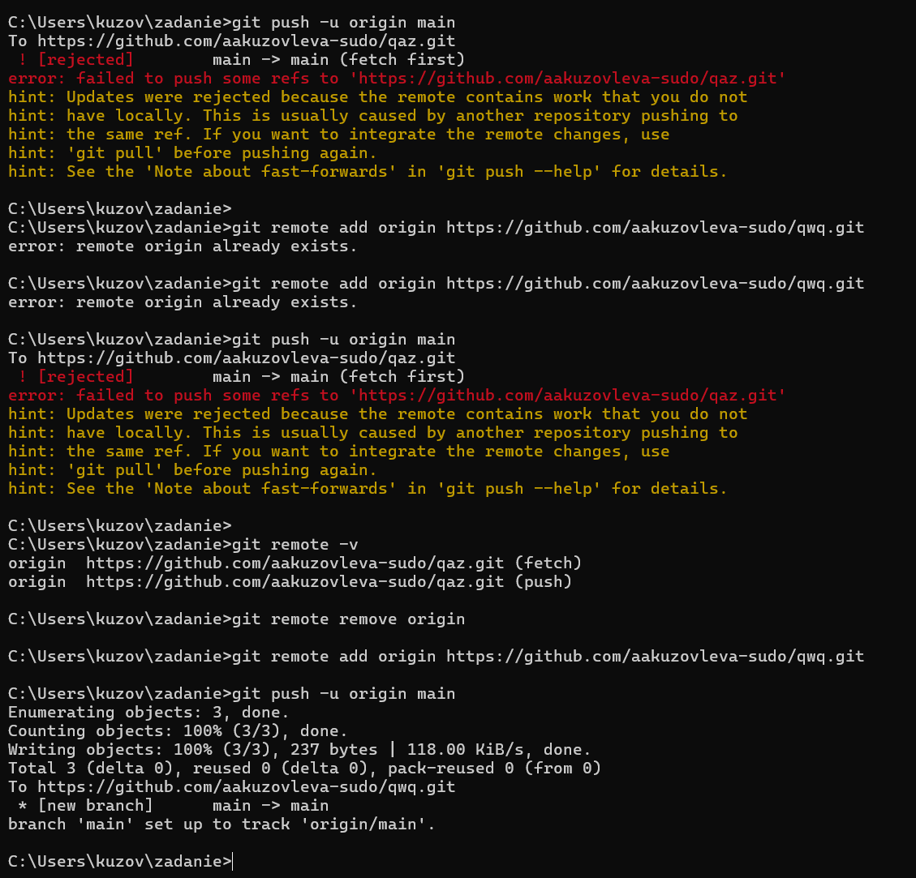

А это уже файл на github